Truc en rouge :



Qu’est-ce que la modélisation conceptuelle des données (MCD)?

Approche de modélisation qui permet de créer des base de données correctes et exploitables.



Et qu’elle est son objectif?

Son objectif est de déterminer quelles structures de données permettra d’organiser les SI

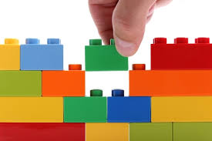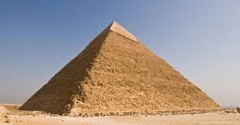

Est-ce que la façon dont les données seront implantées font partie des considérations de la modélisation conceptuelle des données?



Non le MCD est indépendant de la technologie, on peut faire un MCD peut importe le type de serveur ou logiciel utilisé.

À quoi sert le modèle logique des données (MLD)?

Et de quoi doit t-il tenir compte pour accomplir cette tâche?

Il détermine comment transformer le modèle conceptuelle des données .



en tenant compte :

des contraintes d’enregistrement et de manipulation des données.

 : 

des caractéristiques du système de gestion de fichier ou système de gestion de base de données (SGBD) utilisé.

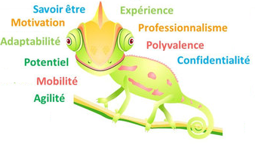

Dans qu’elle ordre s’effectue la conception des modèle conceptuelle de données et Modèle logique de donnée?



on créer la modélisation conceptuelle des données en premier

On crée le modèle logique des données après



De quelle façon fait-on le développement du MCD?

Il se fait par itérations (on regarde plusieurs formulaire et on fait les changements à mesure)



Quand peut-on élaborer le MLD?



Quand on a stabilisé le MCD et on a fait le choix du SGBD.

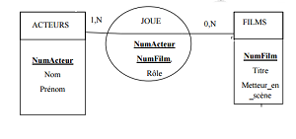

Qu’est-ce qu’un Modèle Entité-Association?

Définition : Formalisme de modélisation conceptuelle des données que nous utiliserons dans ce module.

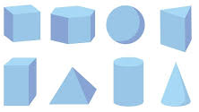

Autres terme utilisé : Modèle Entité Relation, Entity Relationship Model

Qu’elles sont les 4 concepts de base dans ce formalisme (Modèle entité-Association)

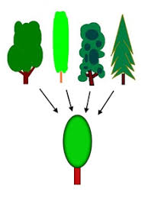

Que représente une entité?



1 : Entité --- « Une entité représente un ensemble d’objets ayant les mêmes caractéristiques » Et non pas une occurrence de ces objets

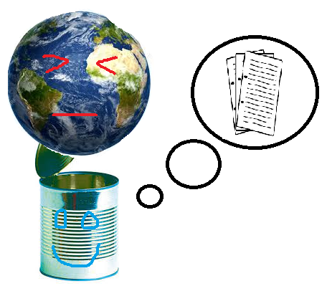

Définition d’entité?

Objet concret ou abstrait du monde réel pour lequel nous voulons conserver de l’information (objet pertinent dans le contexte du SI étudié)

Ex : (Personne) employé-étudiant-client (Endroit) bureau-ville-territoire (Organisation) banque-fournisseur-etc (Ressource) véhicule-équipement-etc (Évenement) commande-livraison-inscription

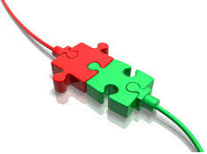

Que représente une association?

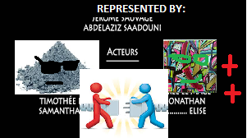

2 : Association -- « Une association représente une relation générique qui existe entre deux (ou plusieurs) entités (Identifié par des verbes)

Deux même Entités peuvent être reliée par plusieurs associations

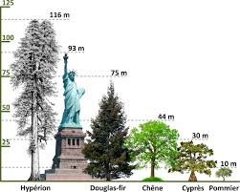

3 : Propriété d’une entité

Définition d’une propriété?

Définition : Une propriété est une donnée élémentaire utilisé pour décrire une entité ou une association



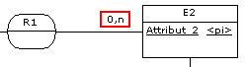

4 : Cardinalité

Que font les cardinalités?

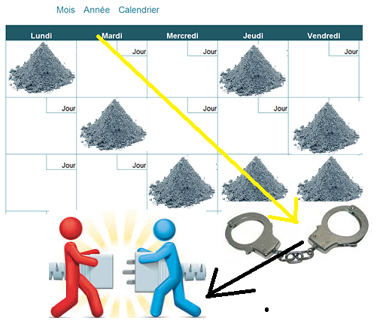

Les cardinalités donnent une information sur le nombre d’occurrence de chaque entité impliqués dans une association.

